Покрокова інструкція створення файлу формату AIKEN

Шаблон AIKEN дає можливість форматувати в текстовому документі ЛИШЕ ЗАПИТАННЯ З ОДНІЄЮ ПРАВИЛЬНОЮ ВІДПОВІДДЮ для подальшого їх імпорту в банк питань електронного курсу Moodle .
Щоб підготувати файл шаблону AIKEN потрібно здійснити такі кроки:

- Створити новий текстовий документ (.txt) або документ word (.docx)
- Додати текст запитання
в рядку питання не має бути знаків табуляції, розділів, параграфів
- Розмістити варіанти відповідей кожен в новій стрічці за таким правилом:
перед кожним варіантом відповіді ставиться велика літера крапка або дужка і пробіл
Наприклад,
Текст запитання
- варiант вiдповiдi 1
- варіант відповіді 2
- варіант відповіді 3
- варіант відповіді 4

Текст запитання
A) варiант вiдповiдi 1
B) варіант відповіді 2
C) варіант відповіді 3
D) варіант відповіді 4
- В наступній стрічці, після переліку варіантів відповідей, потрібно розмістити службове слово ANSWER: і вказати варіант правильної відповіді.
Наприклад,
Текст запитання
A) варiант вiдповiдi 1
B) варіант відповіді 2
C) варіант відповіді 3
ANSWER: C
В службовому слові ANSWER всі літери пишемо великими і не забуваємо після нього ставити : і пробіл

- Після службового слова Answer потрібно додати пусту стрічку
- Далі додавати наступні питання, які форматуються аналогічно, як перше
- Зберегти файл в форматі .txt
якщо питання створювали в документі .doc, то треба зберегти файл в форматі .txt та вибрати кодування UNICODE UTF-8

Зразок відформатованого файлу під формат AIKEN
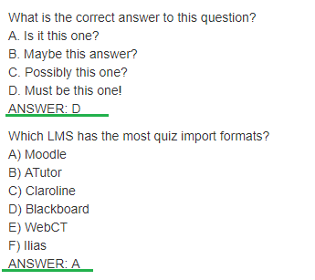

Після того, як файл відформатований, варто відкрити його ще раз за допомогою блокнота і переглянути візуально чи збережені пусті стрічки між питаннями і чи позначені варіанти відповідей великими літерами. В разі потреби внести зміни і зберегти.

Далі потрібно перейти в систему Moodle (CMS UCU, UCU OPEN) та здійснити кроки для завантаження файлу у банк питань:
- Відкрити банк питань курсу
- Вибрати пункт меню Імпорт
- Вказати формат імпорту AIKEN
- Вказати категорію, в яку треба імпортувати (по замовчуванню є категорія банку питань всього курсу, тому можна не змінювати, якщо нема інших категорій)
- Вказати шлях до створеного текстового файлу з питаннями
- Здійснити імпорт

